**Муниципальное дошкольное образовательное учреждение «Детский сад №4 «Дружба»**

**г. Новоузенска Саратовской области»**

Консультация для родителей

«Особенности развития детей дошкольного возраста»

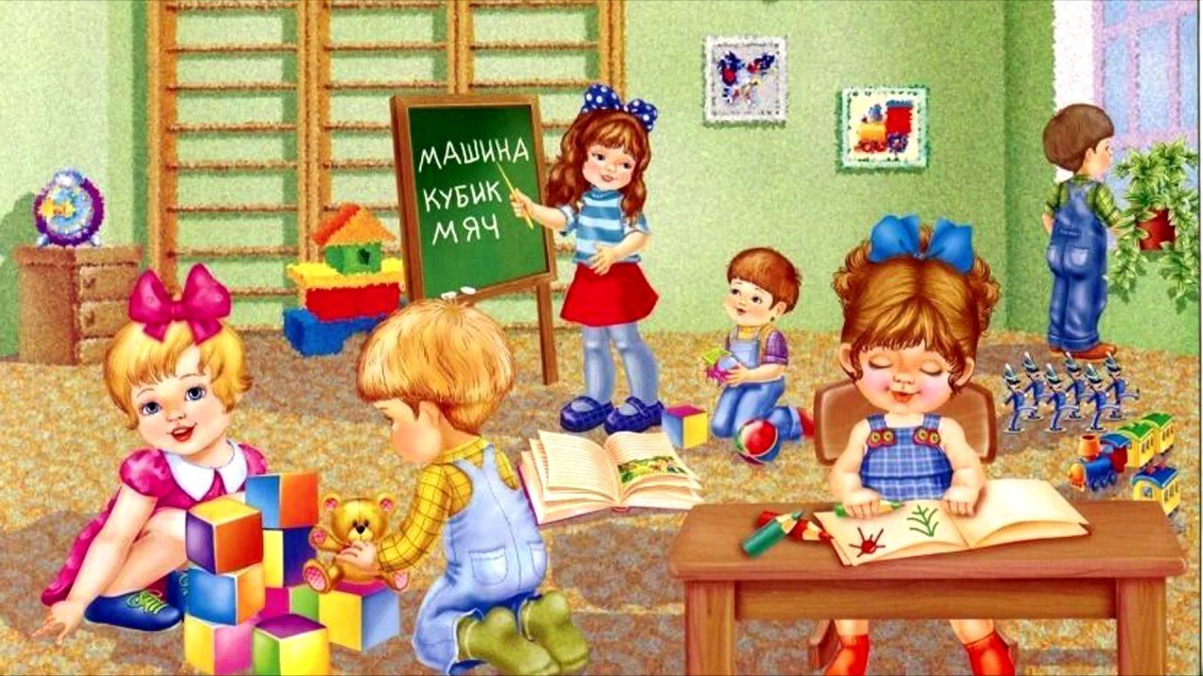

Подготовила:

Старший воспитатель:

Трёпшина Е.Г.

К дошкольному возрасту относится период детства от 3 до 7 лет. Именно в это время происходит интенсивное созревание и развитие систем и функций организма: увеличивается рост малыша (на 20-25 см), масса тела, совершенствуется нервная система. Все это создает предпосылки для последующего становления личности ребенка, появления познавательных психических процессов и овладения различными видами деятельности.

**Особенности развития детей младшего дошкольного возраста**

Младший возраст – важнейший период в развитии дошкольника. Именно в это время происходит переход малыша к новым отношениям с взрослыми, сверстниками, с прежним миром.

Психологи обращают внимание на «кризис трех лет», когда младший дошкольник, еще недавно такой покладистый, начинает проявлять нетерпимость к опеке взрослого, стремление настоять на своем требовании, упорство в осуществлении своих целей. Это свидетельствует о том, что прежний тип взаимоотношений взрослого и ребенка должен быть изменен в направлении предоставления малышу большей самостоятельности и обогащении его деятельности новым содержание.

Важно понять, что характерное для ребенка третьего года жизни требования «я – сам», прежде всего, отражает появление у него новой потребности в самостоятельных действиях, а не фактический уровень его возможностей.

Поэтому задача взрослого – поддержать стремление к самостоятельности, не погасить его критикой неумелых действий ребенка, не подорвать веру ребенка в собственные силы, высказывая нетерпение по поводу его медленных и неумелых действий. Главное – помочь каждому ребенку заметить рост своих достижений, ощутить радость переживания успеха в деятельности.

Стремление к самостоятельности формируется в опыте сотрудничества со взрослыми. В совместной деятельности ребенок осваивает способы и приемы действий, знакомится с примером поведения и отношения, учится самостоятельно действовать с учетом растущих возможностей и стремится добиться лучшего результата.

Младший дошкольник особенно нуждается в материнской поддержке и заботе воспитателя.

К концу младшего дошкольного возраста начинается активно проявляться потребность в познавательном общении с взрослыми, о чем свидетельствуют многочисленные вопросы, которые задают дети.

Взрослый должен поощрять познавательную активность ребенка, развивать стремление к наблюдению, сравнению, обследованию свойств и качеств предметов. Вместе с детьми взрослый переживает чувства удивления, радости познания мира, своими вопросами побуждает к новым открытиям.

На протяжении младшего дошкольного возраста развивается интерес к общению со сверстниками, открываются новые возможности для воспитания у детей доброжелательного отношения к окружающим, эмоциональной отзывчивости, без которых невозможно правильное социальное развитие. Для того чтобы ребенок мог учитывать в своем поведении чувства и интересы других людей, он должен сначала научиться переживать близким людям – родителям, воспитателю, сверстникам.

Умение взрослого передать свои чувства, вызвать у ребенка эмоциональный отклик является необходимым условием пробуждения сопереживания. Взрослый показывает детям пример гуманного, доброго отношения к окружающим: как утешить обиженного, угостить, обрадовать, помочь. Он помогает малышам увидеть в мимике и жестах проявление яркого эмоционального состояния людей. Своим одобрением взрослый поддерживает стремление к положительным поступкам, способствует становлению положительной самооценки, которой ребенок начинает дорожить.

Дети 3-4 лет – это в первую очередь «деятели», а не наблюдатели. Опыт активной разнообразной деятельности составляет важнейшее условие их развития.

**Особенности развития детей среднего дошкольного возраста**

 Детям исполнилось 4 года. Они перешли в среднюю группу детского сада. В их поведении и деятельности появился ряд новых черт, отличающих их от малышей. Возросли физические возможности детей, они испытывают острую потребность в движении. В случае неудовлетворения этой потребности, ограничения активной двигательной деятельности они быстро перевозбуждаются, становятся непослушными, капризными.

Дети данного возраста отличаются довольно высокой возбудимостью, слабостью тормозных процессов, поэтому требуют частой смены деятельности. Это помогает ребенку восстановить силы и успокоиться.

На 5-ом году жизни активно проявляется стремление детей к общению со сверстниками. Средний дошкольник нуждается в содержательных контактах со сверстниками. Речевые контакты становятся более длительными и активными.

Особое внимание должно уделяться детям, которые по причине робости, застенчивости, агрессивности не могут найти себе друзей в группе, то есть не реализуют свою возрастную потребность в общении. Это может привести в дальнейшем к личностным деформациям.

В каждом подобном случае взрослый анализирует причины и находит пути налаживания контактов ребенка со сверстниками. Новые черты появляются в общении средних дошкольников с взрослыми. Дети данного возраста активно стремятся к познавательному, интеллектуальному общению. Серьезную ошибку совершает взрослый, если отмахивается от вопросов ребенка, не замечает их или отвечает с раздражением, торопливо, без охоты. Доброжелательное, заинтересованное отношение взрослого к детским вопросам и проблемам, готовность «на равных» обсуждать их с детьми помогает с одной стороны, поддерживать и направлять детскую познавательную активность в нужное русло, с другой – укрепляет доверие ребенка к взрослому. Это способствует появлению чувства уважения к старшим.

Замечено, что дети, не получающие от взрослого ответов на волнующие их вопросы, начинают проявлять черты замкнутости, негативизма, упрямства, непослушания по отношению к старшим. Иными словами, нереализованная потребность общения с взрослыми приводит к негативным проявлениям в поведении ребенка.

Дошкольник 5-ого года жизни отличается высокой активностью. Это создает новые возможности для развития самостоятельности во всех сферах его жизни.[Хочу такой сайт](https://сайтобразования.рф/)

У детей этого года жизни ярко проявляется интерес к игре. Игра продолжает оставаться основной формой организации их жизни.

У детей средней группы наблюдается пробуждение интереса к правилам поведения. Именно к пяти годам начинаются многочисленные жалобы – заявления детей что-то неправильно или кто-то не выполняет какое-то требование. Между тем «заявление» ребенка свидетельствует о том, что он осмыслил требование как необходимое и ему важно получить авторитетное подтверждение правильности своего мнения, а также услышать от воспитателя дополнительные разъяснения по поводу «границ» действия правила. Обсуждая с ребенком случившееся, мы помогаем ему утвердится в правильном поведении.

Дети среднего возраста отличаются высокой эмоциональностью, ярко и непосредственно выражают свои чувства. Взрослый пробуждает эмоциональную отзывчивость детей, направляет ее на сочувствие сверстникам, элементарную взаимопомощь.

Взрослый развивает эстетические чувства детей. Он обращает их внимание на красоту природы, звучание музыки, яркость и изобразительных средств.

Ежедневно взрослый должен находить время для доверительного общения с детьми, чтения им художественной литературы, рассказывания сказок, историй из личного опыта, для прослушивания музыкальных произведений.

Много внимания уделяется развитию творческих способностей.

Внимательное, заботливое отношение воспитателя к детям, умение поддерживать их познавательную активность и развить самостоятельность, организация разнообразной деятельности составляет основу правильного воспитания и полноценного развития детей среднего дошкольного возраста.

**Особенности развития детей старшего дошкольного возраста**

 Переход в старшую группу связан с изменением психологической позиции детей: они впервые начинают ощущать себя самыми старшими среди других детей в детском саду.

Взрослый помогает дошкольникам понять это новое положение. Он поддерживает ощущение «взрослости» и на его основе вызывает у них стремление к решению новых, более сложных задач познания, общения, деятельности.

Взрослому уже не нужно при первых же затруднениях спешить на помощь ребенку, полезнее побуждать его к самостоятельному решению; если же без помощи не обойтись, вначале эта помощь должна быть минимальной: лучше дать совет, подтолкнуть к решению наводящими вопросами, активизировать имеющийся у ребенка прошлый опыт. Важно предоставлять детям возможность самостоятельного решения поставленных задач, нацеливать их на поиск нескольких вариантов решения одной задачи, поддерживать детскую инициативу, творчество, показывать детям рост их достижений, вызывать у них чувство радости и гордости от успешных самостоятельных действий.

Старший дошкольный возраст благодатный для развития творчества, познавательной активности и интересов детей. Этому должна способствовать вся атмосфера жизни детей. Для детей этого возраста важно подчеркнуть роль книги как источника новых знаний.

Предметом особого внимания воспитателя является социально-нравственное развитие детей, становление их взаимоотношений с окружающими.

Взрослый своим поведением должен показывать примеры доброго, заботливого отношения к людям, побуждать замечать состояние сверстника (обижен, огорчен, скучает) и проявлять сочувствие, готовность помочь. Взрослый должен подтолкнуть ребенка к проявлению заботы, внимания, помощи.

Это обогащает нравственный опыт детей.

Старшие дошкольники способны освоить правила культуры поведения и общения. Им становятся понятны мотивы выполнения правил. Поддерживая положительные действия и поступки, взрослый опирается на развивающееся в ребенке чувство самоуважения и его растущую самостоятельность.

Характерной особенностью старших дошкольников является появление интереса к проблемам, выходящим за рамки детского сада и личного опыта. Дети интересуются событиями прошлого и будущего, жизнью разных народов, животным и растительным миром разных стан.

Обсуждая с детьми эти проблемы, взрослый стремится воспитать детей в духе миролюбия, уважения ко всему живому на земле. Он показывает детям, как их добрые поступки делают жизнь лучше и красивей.

Старшие дошкольники начинают проявлять интерес к будущему школьному обучению. Главное – связать развивающейся интерес детей к новой социальной позиции («Хочу стать школьником») с ощущением роста их достижений, с потребностью познания и освоения нового.

Задача взрослых развивать внимание и память детей, формировать у них элементарный самоконтроль, способность к саморегуляции своих действий.  
Условием полноценного развития старших дошкольников является содержательное общение со сверстниками и взрослыми.

Используются несколько форм общения:

1. деловое общение, в которое вступает ребенок, стремясь научиться у взрослого чему-либо. Сотрудничество с взрослыми развивает у ребенка ценные качества общественного поведения, способность принять общую цель, включиться в совместное планирование, взаимодействовать в процессе работы, обсудить полученные результаты;
2. познавательное общение с воспитателем по поводу волнующих ребенка познавательных проблем. Оно способствует углублению познавательных интересов и активности детей;
3. личностное общение, в которые вступает ребенок, чтобы обсудить с взрослыми проблемы, связанные с эмоциональным, нравственным миром людей, с их поступками, переживаниями. Ребенок делится с взрослыми своими мыслями, планами, впечатлениями. В этом общении происходит социальное взросление ребенка, формируются социально-ценностные ориентации, осознается смысл событий, развивается готовность к новой для него социальной позиции будущего школьника.

Вступая в общение и сотрудничество, взрослый проявляет доверие, любовь и уважение к дошкольнику.